МИНИСТЕРСТВО ОБРАЗОВАНИЯ И НАУКИ РОССИЙСКОЙ ФЕДЕРАЦИИ
Федеральное государственное автономное образовательное Учреждение высшего образования Российской Федерации
«ЮЖНЫЙ ФЕДЕРАЛЬНЫЙ УНИВЕРСИТЕТ»
Инженерно-технологическая академия

Институт радиотехнических систем и управления
Кафедра радиотехнических и телекоммуникационных систем

Лабораторная работа №7
«Моделирование модуляции сигналов»

Выполнила студентка группы РТсо3-13:
Марченко А. А.
Проверил ст. преподаватель РТС:
Беляев А.А.

Таганрог 2026

Цель работы
1.1. получить теоретические знания о видах модуляции сигналов;
1.2 получить навыки моделирования сигналов модуляцией
на языке Python;
1.3 получить навыки цифровой обработки модулированных
сигналов на языке Python.
Задачи:
1. Реализовать код из Приложений 1, 2 (домашнее задание).
2. Промоделировать методы расширения спектра:
· псевдослучайная перестройка рабочей частоты (FHSS);
· расширение спектра методом прямой последовательности (DSSS) с использованием кода Баркера.
3. Построить временные и спектральные реализации полученных сигналов.
Выполнение лабораторной работы:
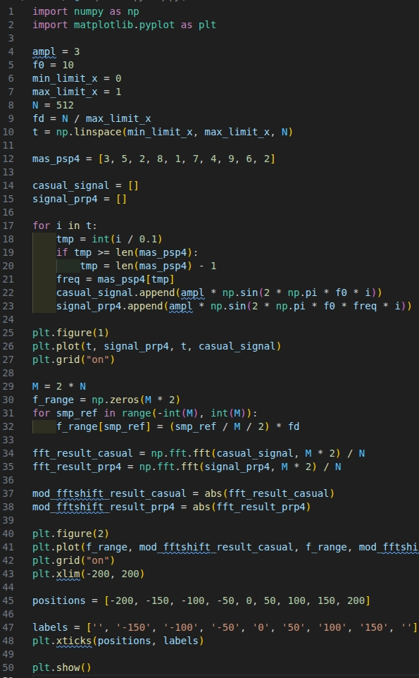
Рис.1. Программа моделирования сигналов с псевдослучайной перестройкой рабочей частоты (ППРЧ)
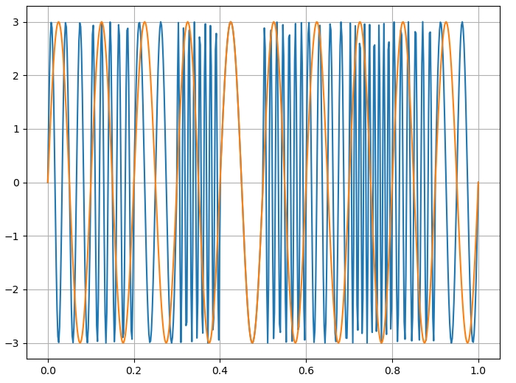
Рис.2. Временные диаграммы сигналов

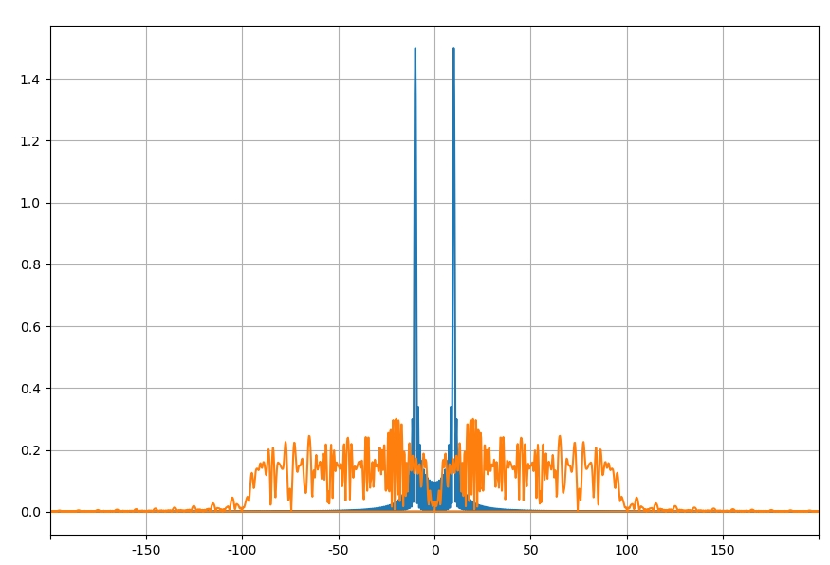
Рис.3. Амплитудный спектры сигналов
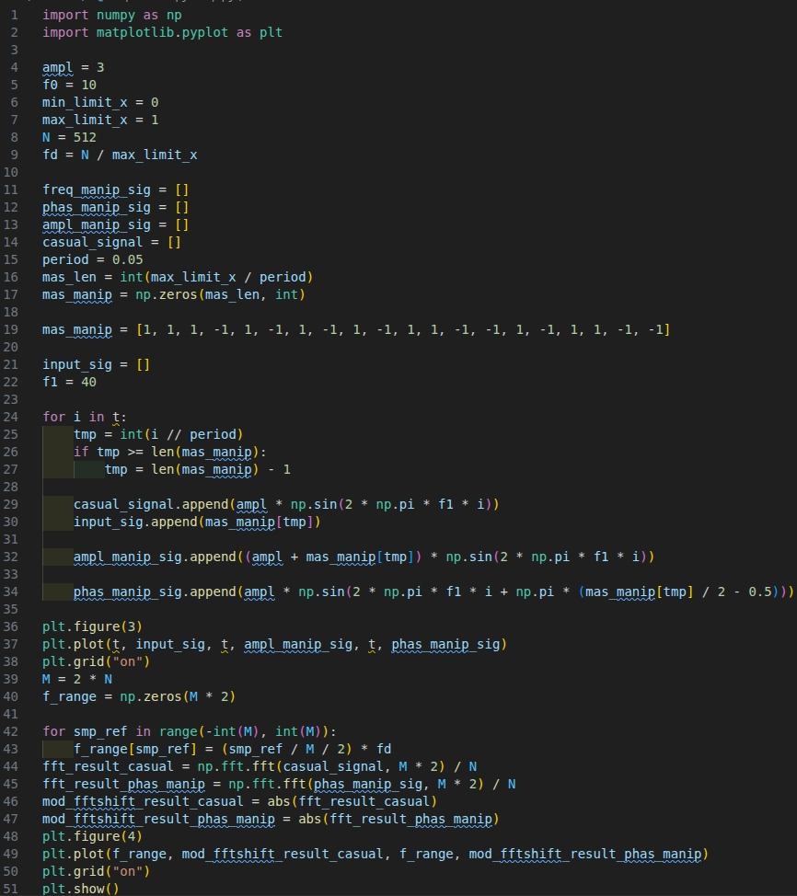
Рис.4. Программа моделирования амплитудной и фазовой манипуляции

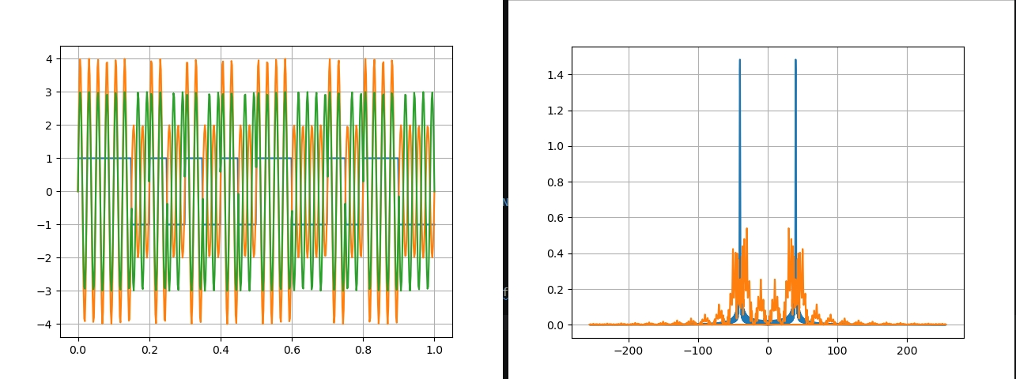
Рис.5. Временные диаграммы сигналов при амплитудной и фазовой манипуляции и амплитудные спектры сигналов
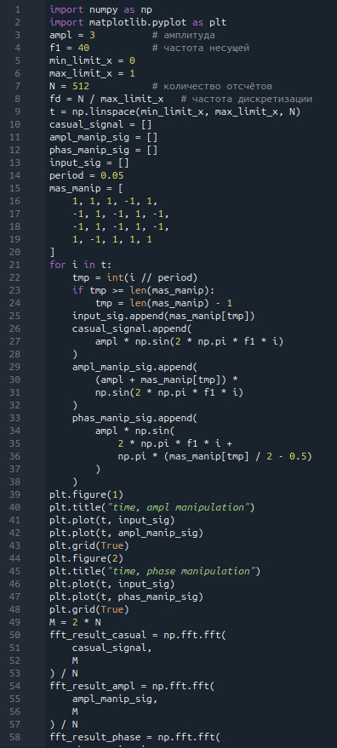
Рис.6. Программа моделирования амплитудной и фазовой манипуляции
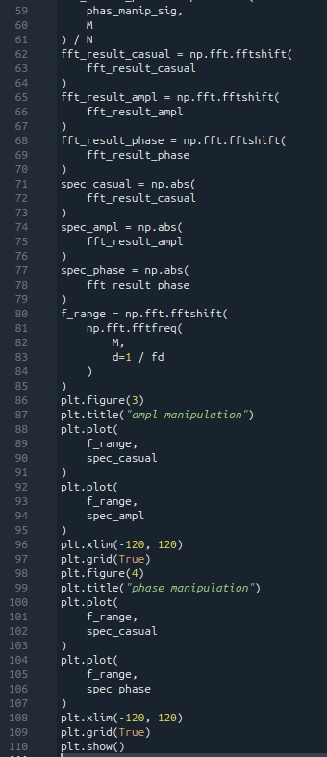
Рис.7. Продолжение кода
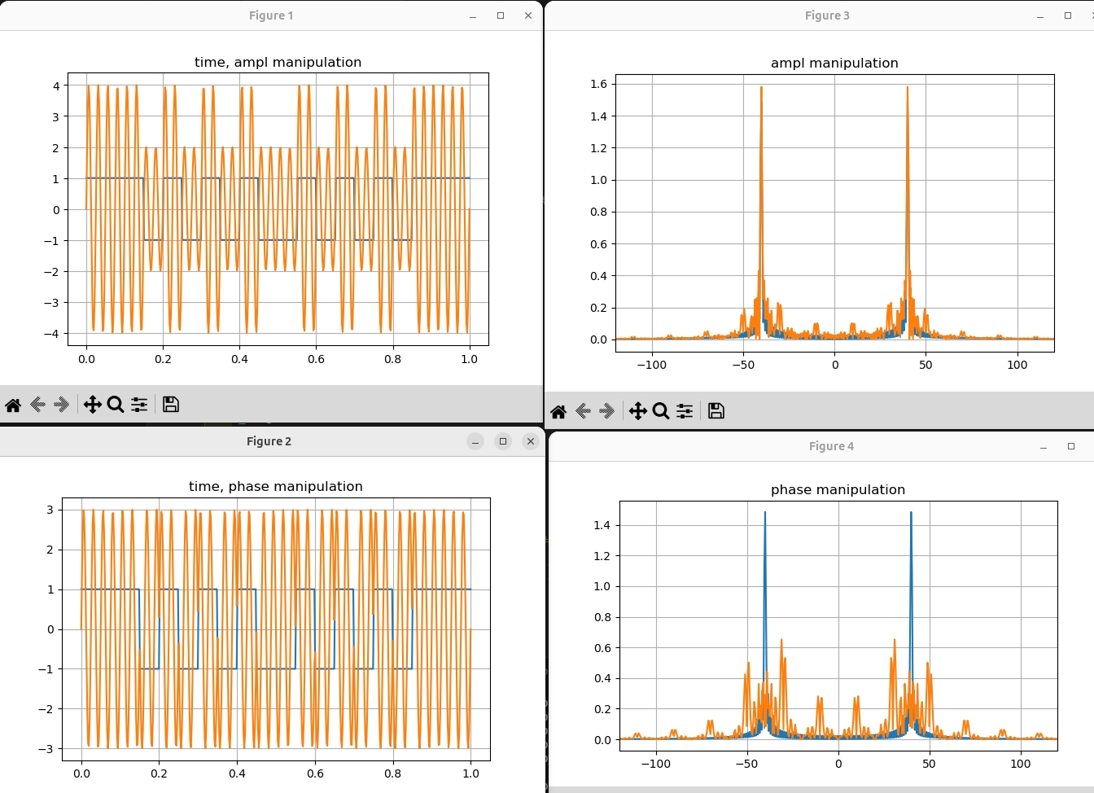
Рис.8. Временные и спектральные диаграммы при амплитудной и фазовой манипуляции
Вывод:
В результате выполнения лабораторной работы были промоделированы методы расширения спектра FHSS и DSSS, а также основные виды цифровой манипуляции (АМн, ФМн, ЧМн). Установлено, что FHSS формирует спектр с несколькими пиками на разных частотах, а DSSS создаёт широкий сплошной спектр, что обеспечивает повышенную помехоустойчивость.

